Список интервьюеров по выборочному обследованию занятости населения

Фамилия, имя, отчество интервьюера |  | Обследуемый населенный пункт
Карман  Анара Бекболатовна |  | г.а. Павлодара
Баисова Динара Бектасовна |  | г.а. Павлодара
Байбусунова  Гульнар Абдыкаримовна |  | г.а. Аксу
Қайырбекқызы  Гүлжанат | 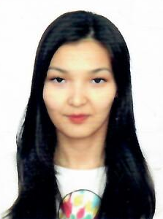 | г.а. Экибастуза
Зейнуллина  Меруерт  Маратовна | 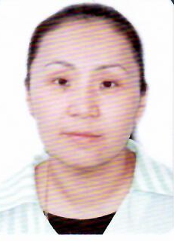 | г.а. Экибастуза
Абдыгалиева  Наргуль Мубараковна | 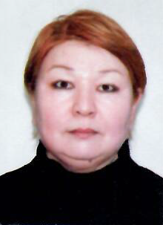 | Актогайский район
Рахимова  Сауле Булатовна |  | Баянаульский район
Комник  Виктория Сергеевна |  | Железинский район
Игнашева  Анна Александровна |  | Железинский район
Идрисова  Назгуль Жанаталяповна |  | Иртышский район
Кажимова  Еркеш Бектасовна |  | Иртышский район
Тургульдинова  Акбота Хабиболловна |  | район Тереңкөл
Уртакова  Марина Темиржановна |  | район Тереңкөл
Сагнаева  Ардак Шаймардановна |  | район Аққулы
Омаров  Дархан Сериккалиевич | 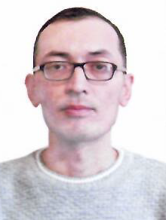 | Майский район
Зефирова  Оксана Александровна | 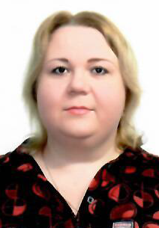 | Павлодарский район
Боброва  Надежда Александровна |  | Павлодарский район
Донец  Зарина Аблайкановна |  | Успенский район
Жангазинова  Зауре Каиржановна |  | Успенский район
Мовило  Ольга Сергеевна |  | Щербактинский район

